浙江省杭州市拱墅区2013年4月模拟（一模）考试
数学试卷
考生须知:
- 本试卷满分120分, 考试时间100分钟.
- 答题前, 在答题卡填涂姓名学校的信息及考号.
- 必须在答题卡的对应答题位置上答题，写在其他地方无效.
一、仔细选一选 (本题有10个小题, 每小题3分, 共30分)
下面每小题给出的四个选项中, 只有一个是正确的. 注意可以用多种不同的方法来选取正确答案.

1．如图，是由4个相同小正方体组合而成的几何体，它的左视图是（ ）
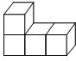
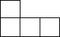
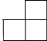

A． B． C． D．
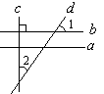
2．如图，已知四条直线a，b，c，d，其中a∥b，c⊥b，且∠1＝50°．
则∠2＝（ ）
A．60° B．50° C．40° D．30°

3．下列计算或化简正确的是（ ）
A． B． C． D．
4．下列因式分解正确的是( )
A． B．
C． D．
5．将一个半径为R，圆心角为90°的扇形围成一个圆锥的侧面（无重叠），设圆锥底面半径为r,则R与r的关系正确的是（ ）
A．R＝8r B．R＝6r C．R＝4r D．R＝2r

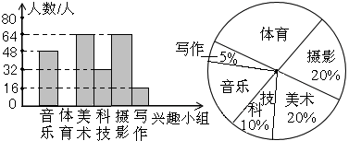
6．某校在七年级设立了六个课外兴趣小组，每个参加者只能参加一个兴趣小组，下面是六个兴趣小组不完整的频数分布直方图和扇形统计图. 根据图中信息，可得下列结论不正确的是( )
A．七年级共有320人参加了兴趣小组；
B．体育兴趣小组对应扇形圆心角的度
数为96°；
C．美术兴趣小组对应扇形圆心角的度
数为72°；
D．各小组人数组成的数据中位数是56.
7．下列说法中正确的是（ ）
A. 若式子$\sqrt{x−1}$有意义，则x＞1；
B. 已知a，b，c，d 都是正实数，且，则
C. 在反比例函数$y=\frac{k−2}{x}$中，若x＞0 时，y随x的增大而增大，则k的取值范围是k＞2；
D. 解分式方程的结果是原方程无解.
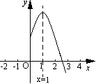
8．二次函数$y={\text{ax}}^{2}+\text{bx}+c$（a，b，c是常数，a≠0）图象的对称轴是直线$x=1$，其图象一部分如图所示，对于下列说法：①；②$a−b+c<0$；③$3a+c<0$；④当$−1<x<3$时，$y>0$．其中正确的是（ ）
A．①② B．①④ C．②③ D．②③④

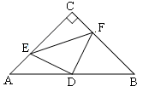
9．如图，在△ABC中，已知∠C=90°，AC＝BC＝4，D是AB的中点，点E、F分别在AC、BC边上运动（点E不与点A、C重合），且保持AE＝CF，连接DE、DF、EF．在此运动变化的过程中，有下列结论：
①四边形CEDF有可能成为正方形；②△DFE是等腰直角三角形；
③四边形CEDF的面积是定值；④点C到线段EF的最大距离为．
其中正确的结论是（ ）
A．①④ B．②③ C．①②④ D．①②③④

10．关于x的方程（p，q是正整数）, 若它的正根小于或等于4，则正根是整数的概率是（ ）
A． B． C． D．

二、认真填一填 (本题有6个小题, 每小题4分, 共24分)
要注意认真看清题目的条件和要填写的内容, 尽量完整地填写答案.
11. 计算：$3a⋅(−2a)=$ ；$(2{\text{ab}}^{2})^{3}=$ ；

12．五位射击运动员在一次射击练习中，每人打10抢，成绩（单位：环）记录如下：97，98，95，97，93．则这组数据的众数是 ；平均数是 ；

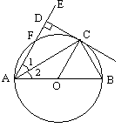
13．某药品原价是100元，经连续两次降价后，价格变为81元，如果每次降价的百分率是一样的，那么每次降价的百分率是 ；

14．如图，AB是⊙O的直径，AE交⊙O于点F且与⊙O的切线
CD互相垂直，垂足为D，连结AC，OC，CB. 有下列结论：
①∠1＝∠2 ； ②OC∥AE； ③AF＝OC； ④△ADC∽△ACB.
其中结论正确的是 （写出序号）；

15．在面积为12的平行四边形ABCD中，过点A作直线BC的垂线交BC于点E，过点A作直线CD的垂线交CD于点F，若AB＝4，BC＝6，则CE＋CF的值为 ；
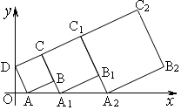
16．在平面坐标系中，正方形ABCD的位置如图所示，点A的坐标为（1，0），点D的坐标为（0，2），延长CB交x轴于点A₁，作正方形A₁B₁C₁C，延长C₁B₁交x轴于点A₂，作正方形A₂B₂C₂C₁，…，按这样的规律进行下去，第2013个正方形的面积为 .

三、全面答一答 (本题有8个小题, 共66分)
解答应写出文字说明,证明过程或推演步骤. 如果觉得有的题目有点困难, 那么把自己能写出的解答写出一部分也可以.

17．(本小题6分)
先化简，再求值：$(a−\frac{2\text{ab}−b^{2}}{a})÷\frac{a−b}{a}$，其中a＝sin60°，b＝tan60°.

18．(本小题8分)
设函数$y={\text{ax}}^{2}+\text{bx}+1$，其中a可取的值是－1，0，1； b可取的值是－1，1，2：
（1）当a、b 分别取何值时所得函数有最小值？请直接写出满足条件的这些函数和相应的最小值；
（2）如果a在－1，0，1三个数中随机抽取一个，b在－1，1，2中随机抽取一个，共可得到多少个不同的函数解析式？在这些函数解析式中任取一个，求取到当x＞0时y随x增大而减小的函数的概率.

19．(本小题8分)
（1）在图1中，求作△ABC的外接圆（尺规作图，不写作法保留痕迹）；
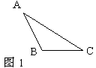
（2）如图2，若△ABC的内心为O，且BA＝BC＝8，sinA$=\frac{3}{4}$，求△ABC的内切圆半径.
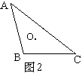

20．（本小题10分）
如图，正方形ABCD的边长为3，将正方形ABCD绕点A顺时针旋转角度α（0°＜α＜90°），得到正方形AEFG，FE交线段DC于点Q，FE的延长线交线段BC于点P，连结AP、AQ．
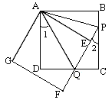
（1）求证：△ADQ≌△AEQ；
（2）求证：PQ＝DQ＋PB；
（3）当∠1=∠2时，求PQ的长．

21．（本小题10分）
某商店采购甲、乙两种型号的电风扇，共花费15000元，所购进甲型电风扇的数量不少于乙型数量的2倍，但不超过乙型数量的3倍. 现已知甲型每台进价150元，乙型每台进价300元，并且销售甲型每台获得利润30元，销售乙型每台获得利润75元. 设商店购进乙型电风扇x台.
（1）商店共有多少种采购电风扇方案？
（2）若商店将购进的甲、乙两种型号的电风扇全部售出，写出此商店销售这两种电风扇所获得的总利润y（元）与购进乙型电风扇的台数x（台）之间的函数关系式；
（3）商店怎样的采购方案所获得的利润最大？求出此时利润最大值.

22．（本小题12分）
如图，在R t△AOB中，已知AO＝6，BO＝8，点E从A点出发，向O点移动，同时点F从O点出发沿OB－BA向点A移动，点E的速度为每秒1个单位，点F的速度为每秒3个单位，当其中一点到达终点时，另一点随即停止移动. 设移动时间为x秒：
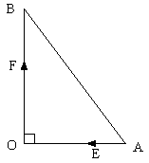
（1）当x＝2时，求△AEF的面积；
（2）当EF∥BO时，求x的值；
（3）设△AEF的面积为y，求出y关于x的函数关系式.

23．（本小题12分）
如图，已知抛物线$y={\text{ax}}^{2}+\text{bx}+c (a≠0)$的图象经过原点O，交x轴于点A，其顶点B的坐标为（3，$−\sqrt{3}$）．
（1）直接写出抛物线的解析式及点A的坐标；
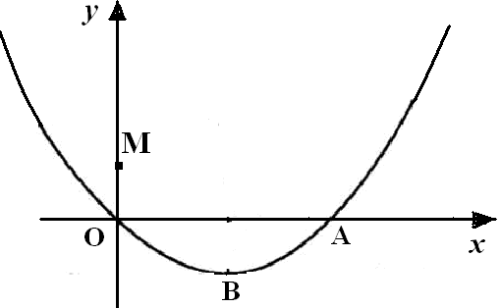
（2）设抛物线上的点Q，使△QAO与△AOB相似（不全等），求出点Q的坐标；
（3）在（2）的条件下，已知点M（0，），连结QM并延长交抛物线另一点R，在直线QR下方的抛物线上找点P，当△PQR面积最大时，求点P的坐标及S_{△PQR}的最大值.

参考答案
一．仔细选一选 （每小题3分 ） DCABC BDCDA
二．认真填一填 (本题有6个小题, 每小题4分, 共24分)
11. ； 12．97；96 13．10% 14．①②④ 15．10＋或2＋ 16．$5×(\frac{3}{2})^{\text{4024}}$
（注：11、12、15题每个答案2分；14题对一个1分、2个2分、3个4分，出现③0分）
三．全面答一答 (本题有8个小题, 共66分)

17.(6分)化简$(a−\frac{2\text{ab}−b^{2}}{a})÷\frac{a−b}{a}$$=\frac{a^{2}−2\text{ab}+b^{2}}{a}⋅\frac{a}{a−b}=a−b$ -----------------3分（过程2分）
∵a＝sin60°＝，b＝tan60°＝ ，∴原式的值＝----------------3分（各1分）
18.( 8分)
（1）$y=x^{2}−x+1$，最小值$\frac{3}{4}$；$y=x^{2}+x+1$，最小值$\frac{3}{4}$；$y=x^{2}+2x+1$，最小值0-----------3分
（2）可得到9个不同的函数解析式---------------------------------------------------------------------------2分
∵当x＞0时y随x增大而减小的函数是，，∴概率为--------------3分
（注：2个函数可以不具体写出）
19.( 8分)
(1)外接圆图略----------------------------------------------------------------------------3分
(2) 连结BO并延长交AC于F，∵AB＝BC＝8，O为△ABC内心，∴BF⊥AC，AF＝CF，
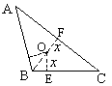
又∵sinA $=\frac{3}{4}$，∴BF＝AB sinA＝8×$\frac{3}{4}$ ＝ 6 -------------------------------------2分
∴AF＝$\sqrt{\text{64}−\text{36}}=2\sqrt{7}$，---------------------------------------------------------------1分
∴Rt△OBE中：解得半径为： ----------2分
解法二△面积法：AC＝$4\sqrt{7}$---------1分，设内接圆半径为R，$\frac{1}{2}$R（AB＋AC＋BC）＝$\frac{1}{2}$AC·BF，
解得内接圆半径R＝$\frac{6\sqrt{7}}{4+\sqrt{7}}$--------------------------2分（未根式有理化不扣分）
20．（10分）
（1）∵ABCD是正方形，∴在Rt△ADQ和Rt△AEQ中，
有AD＝AE，AQ＝AQ， ∴△ADQ≌△AEQ（HL）------------------3分

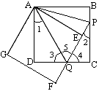
（2）同理可证得△AEP≌△ABP--------------------------------------------1分
∴PB＝PE，由（1）QD＝QE，∴PQ＝QE＋PE＝DQ＋PB------------2分
（3）当∠1=∠2时，Rt△ADQ∽Rt△PCQ，∴∠3＝∠4，又∵∠3＝∠5
∴∠3＝∠4＝∠5，且∠3＋∠4＋∠5＝180°，∴∠3＝60° --------------1分
∴Rt△ADQ中，AD＝3，DQ＝-------------------------------------------1分
∴QC＝3―，∴PQ＝2QC＝ 6―2------------------------------------2分
21．（10分）
（1）∵购进乙型电风扇x台，∴购进甲型电风扇台数是＝100－2x----------------1分
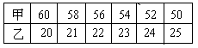
由题意得：2x≤100－2x≤3x ，∴解得20≤x≤25 --------------------------------------------------------2分
∴购电风扇方案有6种： ---------------------2分

（题目没要求写具体的6种，写了更好。没写具体不扣分，需答出6种）

（2）∵，∴ （20≤x≤25）------------3分（取值范围1分）
（3）∵y随x增大而增大，∴当x＝25时利润最大，∴（元）---2分

22.（12分）
（1）当x＝2时，AE＝2，OF＝6，∴S_{△APQ}＝6--------------------------------------------3分

（2）∵R t△AOB中，已知AO＝6，BO＝8，∴AB＝10
当EF∥BO时，△AEF∽△ABO，∴，解得------------------------3分
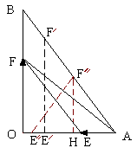
（3）当F与B重合时，，∴分两段讨论：
①0＜x≤时，F在OB上移动，--------------------3分
（含x范围1分，如果没有分段，应写出取值范围）
②＜x≤6时，过F作OA的垂线FH，则FH∥OB，
则即， ∴FH＝
∴＝-----------------------------------------3分
（含x范围1分，如果没有分段，应写出取值范围）

23.（12分）
解：（1）由顶点B（3，$−\sqrt{3}$）及抛物线过原点O，∴解得$y=\frac{\sqrt{3}}{9}x^{2}−\frac{2\sqrt{3}}{3}x$----------------2分
∴A点坐标为（6，0） --------------------------------------------------------------------------------------1分
（2）过B作BC⊥x轴于点C，Rt△OCB中，tan∠OBC＝$\frac{3}{\sqrt{3}}=\sqrt{3}$，∴∠OBC＝60°,
∴∠OBA＝120°, △AOB是顶角为120°的等腰三角形，当点Q在x轴下方时，必与点B重合（舍去全等情况），
∴当Q在x轴上方时，过Q作QD⊥x轴，∵△QAO∽△AOB，∴必有OA＝AQ＝6，且∠OAQ＝120°，∴∠QAD＝60°，∴AD＝3，QD＝3$\sqrt{3}$, ∴Q（9，3$\sqrt{3}$）----------------------------2分
∵Q（9，3$\sqrt{3}$）满足$y=\frac{\sqrt{3}}{9}x^{2}−\frac{2\sqrt{3}}{3}x$，∴Q在抛物线上，----------------------------------------1分
根据对称性Q₂(也满足条件，
∴符合条件的Q点有两个：Q₁（9，3$\sqrt{3}$）、Q₂($−3, 3\sqrt{3})$---------------------------------------------1分

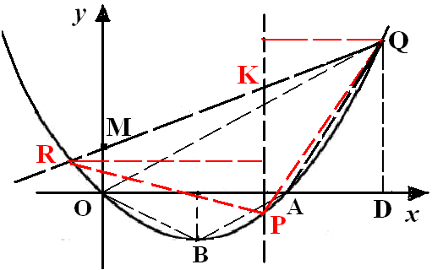
（3）将M（0，）、Q₁（9，3$\sqrt{3}$）代入，
得直线QR的解析式为，求与抛物线的交点R：
令
解得，（即Q点舍去），∴R（－1，）--------------------------------------1分
设P点在直线QR下方且在抛物线上，则P（x, ）,
过P作直线平行于y轴，交QR于点K，则K（x , ）
则S_{△PQR}＝S_{△QPK}＋S_{△RPK}＝PK（＝ [―（）] ×10
＝―
当x＝4时，S_{△PQR最大}＝ ----------------------------------------------------------------------1分
∴点P的坐标为（4，）------------------------------------------------------------------------1分
同理过Q₂(、M的直线交抛物线R₂，在Q₂R₂下方抛物线取点P₂，
解得P₂（0, 0），S_{△PQR最大}＝3 ----------------------------------------------------------------------2

